**练习1**

使用TensorFlow张量运算计算w和b，并输出结果。

已知：

x=[ 64.3, 99.6, 145.45, 63.75, 135.46, 92.85, 86.97, 144.76, 59.3, 116.03]

y=[ 62.55, 82.42, 132.62, 73.31, 131.05, 86.57, 85.49, 127.44, 55.25, 104.84]

计算：

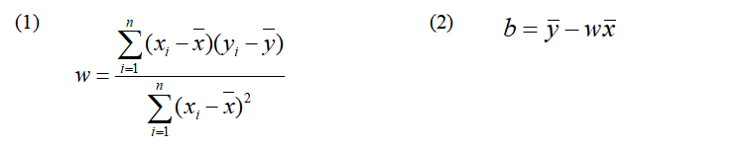

其中 $\overline{x}$ 和 $\overline{y}$ 分别为x和y的均值，xi是x中索引值为i的元素，yi是y中索引值为i的元素。

(3)分别输出W和b的结果。

提示：

正确的输出结果为

w= 0.83215......

b= 10.2340.......

**练习2**

使用TensorFlow张量运算计算w和b，并输出结果。

已知：

x=[ 64.3, 99.6, 145.45, 63.75, 135.46, 92.85, 86.97, 144.76, 59.3, 116.03]

y=[ 62.55, 82.42, 132.62, 73.31, 131.05, 86.57, 85.49, 127.44, 55.25, 104.84]

计算：

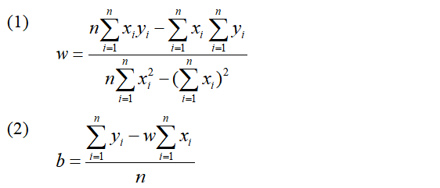

其中，xi是x中索引值为i的元素；yi是y中索引值为i的元素；n是张量中元素的个数。

(3)分别输出W和b的结果。